Ciao bambini,

in questi giorni in cui la scuola è chiusa eseguite i seguenti compiti.

Ci vediamo lunedì.

Le maestre Marialuisa ,Federica e il maestro Giuseppe

Leggi e completa pag.116-117,124-125,126,127,132-133,134 del libro letture 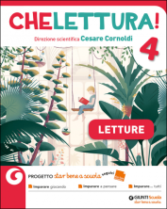

Leggi e completa pag.60,61,62,63,64,65,66,67,68 (n.1-2-4-5),69 del libro grammatica 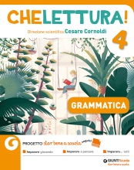

Ripassa gli ultimi argomenti fatti.